"Қазақстан Республикасының мектепке дейінгі балалар ұйымдарына жолдама беру үшін мектеп жасына дейінгі (7 жасқа дейінгі) балаларды тіркеу" электрондық мемлекеттік қызмет регламентін бекіту туралы
Күшін жойған
Солтүстік Қазақстан облысы Тимирязев аудандық әкімдігінің 2012 жылғы 21 тамыздағы N 225 қаулысы. Солтүстік Қазақстан облысының Әділет департаментінде 2012 жылғы 13 қыркүйекте N 1847 тіркелді. Күші жойылды – Солтүстік Қазақстан облысы Тимирязев аудандық әкімдігінің 2012 жылғы 9 қазандағы N 274 қаулысымен
Ескерту. Күші жойылды – Солтүстік Қазақстан облысы Тимирязев аудандық әкімдігінің 2012 жылғы 9 қазандағы N 274 қаулысымен
«Әкімшілік рәсімдер туралы» Қазақстан Республикасының 2000 жылғы 27 қарашадағы Заңының 9-1-бабына сәйкес аудан әкімдігі ҚАУЛЫ ЕТЕДІ:
1. Қоса берілген «Қазақстан Республикасының мектепке дейінгі балалар ұйымдарына жолдама беру үшін мектеп жасына дейінгі (7 жасқа дейінгі) балаларды тіркеу» электрондық мемлекеттік қызмет регламенті бекітілсін.
2. Осы қаулының орындалуын бақылау аудан әкімінің орынбасары Е.В. Худяковқа жүктелсін.
3. Осы қаулы алғашқы ресми жариялаған күнінен бастап күнтізбелік он күн өткен соң қолданысқа енгізіледі.
Аудан әкімі  «КЕЛІСІЛДІ»  Қазақстан Республикасының  Көлік және коммуникация министрі  2012 жылғы 21 тамыз | Қ. Қасенов  А. Жұмағалиев
Тимрязев ауданы әкімдігінің
2012 жылғы 21 тамыздағы
№ 225 қаулысымен бекітілді
«Қазақстан Республикасының мектепке дейінгі балалар ұйымдарына жолдама беру үшін мектеп жасына дейінгі (7 жасқа дейінгі) балаларды тіркеу» электрондық мемлекеттік қызмет көрсету регламенті
1. Жалпы ережелер
1. Мемлекеттік қызмет «Жамбыл ауданының білім бөлімі» мемлекеттік мекемесімен (бұдан әрі – ЖАО), балама негізде тұрғылықты жері бойынша халыққа қызмет көрсету орталықтары арқылы (бұдан әрі - Орталық), сондай-ақ «электрондық үкімет» веб-порталы (бұдан әрі – ЭҮП) арқылы www.e.gov.kz мекенжайы бойынша көрсетіледі.
2. Электрондық мемлекеттік қызмет «Қазақстан Республикасы Үкіметінің 2007 жылғы 30 маусымдағы № 561 қаулысына өзгертулер енгізу және Қазақстан Республикасының ғылым және білім Министірлігі қызметі мемлекеттік стандартын бекіту туралы» Қазақстан Республикасы Үкіметінің 2010 жылғы 26 ақпандағы № 140 қаулысымен бекітілген, «Қазақстан Республикасының мектепке дейінгі балалар ұйымдарына жолдама беру үшін мектеп жасына дейінгі (7 жасқа дейінгі) балаларды тіркеу» мемлекеттік қызмет стандарты негізінде әзірленген.
3. Электрондық мемлекеттік қызмет берудің автоматтандырылу дәрежесі: жартылай автоматтандырылған (медиа-алшақтығы бар электрондық мемлекеттік қызмет).
4. Электрондық қызмет көрсету түрі: транзакциялық қызмет.
5. Осы Регламентте қолданылатын түсініктер мен қысқартулар:
1) «электрондық үкіметтің» веб - порталы (бұдан әрі ЭҮП) нормативтік құқықтық база және электрондық мемлекеттік қызметтерді қоса, барлық шоғырланған үкіметтік ақпаратқа өзімен бірегей қол жетімділік терезені білдіретін ақпараттық жүйе;
2) мемлекеттік орган (бұдан әрі - ЖАО) – электронды мемлекеттік қызметті тікелей ұсынатын «Солтүстік Қазақстан облысы Тимирязев ауданының білім бөлімі» мемлекеттік мекемесі;
3) МБҰ – мектепке дейінгі балалар ұйымы;
4) жеке сәйкестендіру нөмірі (бұдан әрі – ЖСН) – жеке тұлға, оның ішінде жеке кәсіпкерлік түрінде өзінің қызметін жүзеге асыратын жеке кәсіпкер үшін қалыптастырылатын бірегей нөмір;
5) ақпараттық жүйе (бұдан әрі – АЖ) – аппараттық–бағдарламалық кешенді қолдана отырып, ақпаратты сақтауға, өңдеуге, іздестіруге, таратуға, беруге және ұсынуға арналған жүйе;
6) ЖАО АЖ – жергілікті атқарушы органдардың ақпараттық жүйесі/ жергілікті атқарушы орган қызметкерінің автоматтандырылған жұмыс орны ретіндегі Қазақстан Республикасының «электрондық үкіметі» шлюзінің кіші жүйесі;
7) ҰКО АЖ - Қазақстан Республикасының ұлттық куәландыру орталығының ақпараттық жүйесі;
8) халыққа қызмет көрсету орталықтарының ақпараттық жүйесі (бұдан әрі – ХҚҚО АЖ) – Қазақстан Республикасының халыққа қызмет көрсету орталықтары, сондай-ақ тиісті министрліктер мен ведомстволар арқылы халыққа (жеке және заңды тұлғаларға) қызмет көрсету процесін автоматтандыруға арналған ақпараттық жүйе;
9) медиа–алшақтық – құжаттарды электрондық нысаннан қағаз немесе керісінше нысанға өзгерту қажет кезінде қызметтерді көрсету үдерісінде қағаз және электрондық құжат айналымының кезектесуі;
10) тұтынушы - өзіне қажетті электрондық – ақпараттық және олармен қолданатын ресурстарды алу үшін ақпаратты жүйеге жүгінуші субъект;
11) «электрондық үкіметтің» өңірлік шлюзі – қызмет берушінің электрондық қызмет көрсету процесіне қатысатын ішкі жүйелер/қызмет берушінің кіші жүйелері мен сыртқы ақпараттық жүйелері арасындағы ақпараттық өзара әрекеттесуді қамтамасыз ететін ақпараттық жүйе (бұдан әрі – ЭҮӨШ);
12) ҚФБ – құрылымдық–функционалдық бірліктер – белгілі сатыда электрондық қызмет көрсетуге қатысатын уәкілетті орган, мемлекеттік органдары құрылымдық бөлімшелерінің және т.б. жауапты тұлғалары;
13) транзакциондық қызмет – электрондық сандық қолтаңба қолданылуымен ақпарат алмасуды талап ететін тұтынушыларға электрондық ақпараттық ресурстарды беру қызметі;
14) ХҚКО – халыққа қызмет көрсету орталығы;
15) электрондық сандық қолтаңба (бұдан әрі – ЭСҚ) – электрондық сандық қолтаңба құралдарымен құрылған және электрондық құжаттың дұрыстығын, оның тиесілігі мен мазмұнының өзгермейтіндігін растайтын электрондық сандық таңбалардың жиынтығы;
16) электрондық мемлекеттік қызметтер – ақпараттық технологияларды қолданылуымен электрондық үлгіде көрсетілетін мемлекеттік қызметтер;
17) электрондық құжат – өзіндегі ақпарат электрондық - сандық үлгіде табыс етілген және электрондық сандық қолтаңба арқылы куәландырылған құжат;
18) «электрондық үкімет» шлюзі (бұдан әрі – ЭҮШ) – электрондық қызметтерді іске асыру аясында «электрондық қызметтің» ақпараттық жүйесін біріктіруге арналған ақпараттық жүйе.
2. Электрондық мемлекеттік қызмет көрсету жөніндегі қызмет берушінің қызмет көрсету тәртібі
6. Қызмет берушінің аталмыш электрондық мемлекеттік қызметті тікелей ұсынатын ЖАО жартылай автоматтандырылған электрондық мемлекеттік қызметін осы регламенттің 2-қосымшасына сәйкес (1-сурет) көрсетуде адымдық іс-әрекеттері мен шешімдері:
1) тұтынушы қызмет алу үшін өзімен бірге өтініш пен қажетті құжаттар түпнұсқаларымен ЖАО жүгінуі тиіс. ЖАО қызметкерімен тұтынушының өтініші мен құжаттарының дұрыстығын тексеру;
2) 1-үдеріс – ЖАО қызметкерімен ЖСН мен парольді (авторизациялау процесі) электрондық мемлекеттік қызмет көрсету үшін ЖАО АЖ енгізу процесі;
3) 1-шарт – ЖСН пен пароль арқылы ЖАО тіркелген қызметкер деректерінің әділдігін ЖАО АЖ тексеру;
4) 2-үдеріс – ЖАО қызметкерінің деректерінде бұзушылықтар болуына байланысты ЖАО АЖ авторизациялаудан бас тарту туралы хабарлама қалыптастыру;
5) 3-үдеріс – ЖАО қызметкерінің осы Регламентте көрсетілген қызметті таңдауы, қызмет көрсету үшін экранға сұрау салу нысанын шығаруы және оның құрылымы мен үлгілік талаптарын ескеріп, нысанды толтыруы (деректерді енгізу және сканерленген құжаттарды тіркеу);
6) 4-үдеріс – ЖАО қызметкерінің ЭСҚ арқылы электрондық мемлекеттік қызмет көрсетуге сұрау салудың толтырылған нысанына (енгізілген деректерді, сканерленген құжаттарды) қол қою;
7) 2-шарт – сәйкестендіру деректердің (сұрау салуда көрсетілген ЖСН мен ЭСҚ тіркеу куәлігінде көрсетілген ЖСН арасындағы) сәйкестігін, ЭСҚ тіркеу куәлігінің қызмет ету мерзімін және ЖАС АЖ шақыртылған (жойылған) тіркеу куәліктері тізімінде болмауын тексеру;
8) 5-үдеріс – ЖАО қызметкерінің ЭСҚ дұрыстығы дәлелденбеуіне байланысты сұратылған электрондық мемлекеттік қызмет көрсетуден бас тарту туралы хабарламаны қалыптастыру;
9) 6-үдеріс – ЖАҚ қызметкерінің электрондық мемлекеттік қызметін өңдеу;
10) 7-үдеріс – ЖАО қызметкерімен электрондық мемлекеттік қызмет көрсету нәтижелерін қалыптастыру (мектепке дейінгі ұйымдарға жолдама немесе (7 жасқа дейінгі) мектепке дейінгі балаларды тіркеу түсініктемесі, ЖАО өтініш берген уақыттан бос орынның болмауы, немесе қызмет көрсетуден бас тартқан жағдайдағы дәлелді жауап). Электронды құжат ЖАО қызметімен ЭСҚ пайдаланумен қалыптасады. Электрондық мемлекеттік қызмет нәтижесін ЖАО қызметкерлеріне қолма-қол немесе тұтынушының электрондық поштасы арқылы жіберіледі.
7. Қызмет берушінің ХҚКО (функционалдық өзара әрекеттесу диаграммасы) арқылы электрондық мемлекеттік қызмет көрсетудегі ағымдық іс-әрекеттері мен шешімдері осы регламенттің 2-қосымшасында (2-сурет) көрсетілген:
1) 1-үдеріс – электрондық мемлекеттік қызмет көрсету үшін ХҚКО операторының ХҚКО АЖ авторизациялау процесі;
2) 1-шарт – ХҚКО АЖ тіркелген оператор деректерінің әділдігін ЖСН және пароль немесе ЭЦСҚ арқылы тексеру;
3) 2-үдеріс – ХҚКО операторының деректерінде бұзушылықтар болуына байланысты ХҚКО АЖ авторизациялаудан бас тарту туралы хабарлама қалыптастыру;
4) 3-үдеріс – ХҚКО операторының осы Регламентте көрсетілген қызметті таңдауы, қызмет көрсету үшін экранға сұрау салу нысанын шығаруы және оның құрылымы мен үлгілік талаптарын ескеріп, нысанды толтыруы (деректерді енгізу және қоса берілген сканерленген құжаттарды);
5) 4-үдеріс – ХҚКО операторының ЭСҚ арқылы электрондық мемлекеттік қызмет көрсетуге сұрау салудың толтырылған нысанына (енгізілген деректерді, сканерленген құжаттарды) қол қою;
6) 2-шарт – сәйкестендіру деректердің (сұрау салуда көрсетілген ЖСН мен ЭСҚ тіркеу куәлігінде көрсетілген ЖСН арасындағы) сәйкестігін, ЭСҚ тіркеу куәлігінің қызмет ету мерзімін және ХҚКО АЖ шақыртылған (жойылған) тіркеу куәліктері тізімінде болмауын тексеру;
7) 5-үдеріс – оператордың ЭСҚ дұрыстығы дәлелденбеуіне байланысты сұратылған электрондық мемлекеттік қызмет көрсетуден бас тарту туралы хабарламаны қалыптастыру;
8) 6-үдеріс – ХҚКО операторының ЭСҚ қол қойылған электрондық құжатты (тұтынушының сұрау салуы) ЖАО АЖ ЭҮШ/ЭҮШ арқылы жіберу және ЖАО қызметкерінің электрондық мемлекеттік қызметті өңдеу;
9) 7-үдеріс – электрондық мемлекеттік қызмет көрсету нәтижесі МБҰ қызметшілерін қалыптастыру (мектепке дейінгі ұйымдарға жолдама немесе (7 жасқа дейінгі) мектепке дейінгі балаларды тіркеу түсініктемесі, ЖАО өтініш берген уақыттан бос орынның болмауы, немесе қызмет көрсетуден бас тартқан жағдайдағы дәлелді жауап). Электрондық құжат ЖАО қызметкерімен ЭСҚ пайдаланумен қалыптасып АЖ ХҚКО беріледі.
10) 8-үдеріс электрондық мемлекеттік қызмет нәтижесін ЖАО қызметкерімен қолма-қол немесе тұтынушы электрондық поштасына жіберу арқылы беру.
8. Қызмет берушінің ЭҮП арқылы адымдық іс-әрекеттері мен шешімдері осы Регламенттің 2–қосымшасына (3-сурет) көрсетілген:
1) тұтынушы ЖСН және пароль арқылы ЭҮП тіркеуді жүзеге асырады (ЭҮП тіркелмеген тұтынушылары үшін жүзеге асырылады);
2) 1-үдеріс – тұтынушының электрондық мемлекеттік қызметті алуы үшін ЖСН мен парольді (авторизациялау процесі) ЭҮП енгізу процесі;
3) 1-шарт – ЭҮП тіркелген тұтынушы туралы деректер дұрыстығын ЖСН мен пароль арқылы тексеру;
4) 2-үдеріс – ЭҮП тұтынушының деректерінде бұзушылықтар болуына байланысты авторизациядан бас тарту туралы хабарлама қалыптастыру;
5) 3-үдеріс - тұтынушының осы Регламентте көрсетілген қызметті таңдауы, қызмет көрсету үшін тұтынушының сұрау салуды экранға шығаруы және нысанды оның құрылымы мен үлгілік талаптарын ескеріп, толтыруы (деректерді енгізу және сканерленген құжаттарды);
7) 4-үдеріс - тұтынушының ЭСҚ арқылы электрондық мемлекеттік қызмет көрсетуге сұрау салудың толтырылған нысанына қол қою (деректерді, қоса тіркелген сканерленген құжаттарды енгізу);
8) 2-шарт – сәйкестендіру деректердің (сұрау салуда көрсетілген ЖСН мен ЭСҚ тіркеу куәлігінде көрсетілген ЖСН арасындағы) сәйкестігін, ЭСҚ тіркеу куәлігінің қызмет ету мерзімін және ЭҮП шақыртылған (жойылған) тіркеу куәліктері тізімінде болмауын тексеру;
9) 5-үдеріс - тұтынушының ЭСҚ дұрыстығы дәлелденбеуіне байланысты сұратылған электрондық мемлекеттік қызмет көрсетуден бас
тарту туралы хабарламаны қалыптастыру;
10) 6-үдеріс – электрондық құжатты (тұтынушының сұрау салуын) тұтынушының қол қойылған ЭСҚ ЭҮШ/ЭҮӨШ арқылы ЖАО АЖ жіберу және ЖАО қызметкерлерінің электрондық мемлекеттік қызметті өңдеуі;
11) 7-үдеріс – тұтынушыны МБҰ орын болуы туралы хабардар ету үдерісі; (мектепке дейінгі ұйымдарға жолдама немесе (7 жасқа дейінгі) мектепке дейінгі балаларды тіркеу түсініктемесі, ЖАО өтініш берген уақыттан бос орынның болмауы, немесе қызмет көрсетуден бас тартқан жағдайдағы дәлелді жауап). Электронды құжат ЖАО қызметкерлерінің ЭСҚ пайдаланумен қалыптасып ЭҮП жеке бөліміне тапсырылады.
9. Сұрау салудың экрандық үлгілері және электрондық мемлекеттік қызметі ЭҮП арқылы алу жағдайында тұтынушыға берілетін электрондық мемлекеттік қызметке өтініш жазу үлгісі осы Регламенттің 4, 5-қосымшаларында берілген.
10. Тұтынушының электрондық мемлекеттік қызмет бойынша сұрау салудың орындалу мәртебесін тексеру амалы: «электрондық үкімет» порталының «Қызмет алу тарихы» бөлімінде, сондай-ақ ЖАО немесе ХҚКО жүгінгенде.
11. Электрондық мемлекеттік қызмет көрсету бойынша қажетті ақпарат пен консультацияны ЭҮП call-орталығының телефоны (1414) арқылы алуға болады.
3. Электрондық мемлекеттік қызмет көрсету процесіндегі өзара әрекеттесу тәртібін сипаттау
12. Электрондық мемлекеттік қызмет көрсету процесіне мынадай құрылымдық-функционалдық бірліктер (ҚФБ) қатыстырылады:
1) ЖАО қызметкерлері;
2) ХКҚО қызметкерлері.
13. Мемлекеттік органдар, мемлекеттік мекемелер немесе өзге де ұйымдардың құрылымдық бөлімшелерінің әр іс-әрекетінің орындалу мерзімі көрсетіліп, әр іс-әрекеттің (рәсімі, функциялары, операциялары) дәйектілігінің мәтіндік кестелік сипаттамасы осы Регламенттің 1-қосымшасында беріледі.
14. Осы Регламенттің 2-тармағында олардың сипаттамаларына сәйкес мемлекеттік органдар, мемлекеттік мекемелер мен басқа да ұйымдардың құрылымдық бөлімшелері іс-әрекеттерінің қисынды бірізділігі арасындағы өзара байланысты бейнелейтін диаграммалары осы Регламенттің 2-қосымшасында (1, 2, 3-суреттер) берілген.
15. Электрондық мемлекеттік қызмет көрсету нәтижесі ұсынылуына сәйкес осы Регламенттің 4, 5-қосымшаларында көрсетілген бланк үлгілері, шаблондары, соның ішінде форматты-қисынды бақылау ережесін көрсетумен, хабарлама хат үлгілерін, хаттарды және ескертулерді қоса көрсетілу керек.
16. Тұтынушыларға электрондық мемлекеттік қызмет көрсету нәтижелері осы Регламенттің 3-қосымшасына сәйкес сапа және қол жетімділік көрсеткіштерімен өлшенеді;
17. Тұтынушыларға электрондық мемлекеттік қызмет көрсетілуі процесіне қойылатын талаптар:
1) адамның конституциялық құқықтары мен бостандығын сақтау;
2) қызметтік борышты атқару кезіндегі заңдылық;
3) кәсіби этика мен мәдениетті сақтау;
4) жан-жақты және толық ақпарат ұсыну;
5) ақпараттың қорғалуы және құпиялылығы;
6) тұтынушының белгіленген мерзімде алмаған құжаттарының сақталуын қамтамасыз ету.
18. Электрондық мемлекеттік қызмет көрсетудің техникалық шарттары: Интернетке қосылу, ЖСН, ЭҮП авторизациялануы, тұтынушының ЭСҚ болуы.
«Қазақстан Республикасының мектепке дейінгі
балалар ұйымдарына жолдама беру үшін
мектеп жасына дейінгі (7 жасқа дейінгі)
балаларды тіркеу» электрондық
мемлекеттік қызметін Регламентіне
1-қосымша
1-кесте. ЖАО арқылы атқарылатын іс-әрекеттерді сипаттау
1. Негізгі үдеріс (жұмыс барысы, ағымы) іс-әрекеттері
1 |  | Іс-әрекет (жұмыс барысы, ағымы) № | 1 |  |  | 2 |  |  |  | 3 |  | 4
2 |  | ҚФБ, АЖ атауы | ЖАО |  |  | ЖАО АЖ |  |  |  | ЭҮӨШ (ЭҮШ) |  | ХҚКО АЖ
3 |  | Іс-әрекет (үдеріс, рәсім, операция) атауы және си  паттамасы | Тұтынушының өтініші мен құжаттарының дұрыстығын тексеру, деректерді ЖАО АЖ енгізу |  |  | ЖАО қызмет  керінің жүйеде авторизациялануы және электрондық мемлекеттік қызметті көрсетуге сұрау салу үлгісін толтыру |  |  |  | ЭҮӨШ АЖ-нен ХҚКО АЖ мәртебелер туралы хабар  ламаларды бағыттау |  | Өтінішке нөмір беру. Ағымдағы мәртебе көр  сетілуімен хабарламаны түйіндеу
4 |  | Аяқтау нысаны (дерек  тер,  құжат,  ұйымдасты  ру-басқа  ру шеші  мі) | Қызмет алуға өтініш пен құжаттарды қабылдау |  |  | Өтініш берушіге нөмір берілуімен сұрау салуды тіркеу |  |  |  | Сұрау салуды бағыттау |  | Келіп түскендердің мәртебесін көрсетілу
5 |  | Орындалу мерзімі | 30 минут көп емес |  |  | 1 минуттан көп емес |  |  |  | 1 минуттан көп емес |  | 1 минуттан көп емес
6 |  | Келесі іс-әрекет нөмірі | 2 |  |  | 3 |  |  |  | 4 |  | 5
2. Негізгі үдеріс (жұмыс барысы, ағымы) іс-әрекеттері
1 | Іс-әрекет (жұмыс барысы, ағымы) № |  |  | 5 |  |  |  | 6 |  |  | 7 |  | 8
2 | ҚФБ, АЖ атауы |  |  | ЖАО |  |  |  | ЖАО АЖ |  |  | ЭҮӨШ (ЭҮШ) |  | ХҚКО АЖ
3 | Іс-әрекет (үдеріс, рәсім, операция) атауы және сипаттама  сы |  |  | Сұрау салуды орындау. МБҰ жолдау үшін балаларды кезекке қою туралы немесе негізделген бас тарту туралы шешімді қабылдау |  |  |  | Шығыс құжатын қа  лыптастыру |  |  | Сұрау салу мәртебесі  нің өзгеруі туралы хабарламаны ХҚКО АҚ бағыттау |  | жұмыс барысында мәртебесін көрсетілу
4 | Аяқтау нысаны (деректер, құжат, ұйымдасты  ру-басқару шешімі) |  |  | Жолдаманы, немесе дәлелді бас тартуды қалыптастыру |  |  |  | Жүйеде шығыс құжатын қа  лыптастыру |  |  | Сұрау салуды бағыттау |  | жұмыс барысында мәртебесін көрсетілу
5 | Орындалу мерзімі |  |  | 15 минуттан көп емес |  |  |  | 1 минуттан көп емес |  |  | 1 минуттан көп емес |  | 1 минуттан көп емес
6 | Келесі іс-әрекет нөмірі |  |  | 6 |  |  |  | 7 |  |  | 8 |  | 9
3. Негізгі үдеріс (жұмыс барысы, ағымы) іс-әрекеттері
1 | Іс-әрекет (жұмыс барысы, ағымы) № |  |  |  | 9 |  | 10 |  | 11 |  |  |  | 12
2 | ҚФБ, АЖ атауы |  |  |  | ЖАО |  | ЖАО АЖ |  | ЭҮШ (ЭҮӨШ) |  |  |  | ХҚКО АЖ
3 | Іс-әрекет (үдеріс, рәсім, операция) атауы және сипаттамасы |  |  |  | Шығыс құжатын қа  лыптастыру |  | Құжатқа қол қою |  | ЖАО қызметкерінің ЭСҚ шығыс құжат хабарламасын бағыттау. ХҚКО АЖ қызметті көрсету мәртебесінің өзгеруі туралы хабарламаны түйіндеу |  |  |  | Қызмет көрсету туралы ха  барламаны көрсету
4 | Аяқтау нысаны (деректер, құжат, ұйым  дастыру-бас  қару шешімі) |  |  |  | ЖАО қызмет  керінің  электрондық  мемлекеттік  қызмет  нәтижесін  қолма-қол  беруі немесе тұтынушының электрондық адресіне жіберуі |  | ЖАО қыз  меткері  нің ЭСҚ шығыс құжатқа қол қою. ХҚКО АЖ мәртебесі  нің өзгеруі туралы ха  барламаны жіберу |  | Бағыттау |  |  |  | Орындауды аяқтау мәр  тебесінің көрсетілуі және шығыс құжатын беру
5 | Орындалу мерзімі |  |  |  | 5 минуттан көп емес |  | 1 минут  тан көп  емес |  | 1 минуттан көп емес |  |  |  | 1 минуттан көп емес
6 | Келесі іс-әрекет нөмірі |  |  |  | 10 |  | 11 |  | 12 |  |  |  | -

2-кесте. ХҚКО арқылы іс-әрекеттерді сипаттау
1. Негізгі үдеріс (жұмыс барысы, ағымы) іс-әрекеттері
1 |  | Іс-әрекет (жұмыс барысы, ағымы) № |  | 1 | 2 |  |  | 3 |  | 4 |  |  | 5
2 |  | ҚФБ, АЖ атауы |  | ХҚКО | ХҚКО АЖ |  |  | ЭҮӨШ |  | АЖ |  |  | ЖАО
3 |  | Іс-әрекет үдеріс, рәсім, операция) атауы және сипаттамасы |  | Өтініш пен құ  жаттар  дың дұ  рыстығын  тексеру,  деректер  ді ХҚКО  АЖ енгі  зу | ХҚКО қыз  меткерінің жүйеде ав  торизация  лануы және  электрон  дық мемле  кеттік  қызмет  көрсетуге  сұрау салу  үлгісін  толтыру |  |  | ХҚКО АЖ-нен ЭҮӨШ АЖ хабарлама  ларды бағыттау |  | Өтінішке  нөмір  беру,  орындау  ға жі  беру |  |  | Құжат  тарды  тексе  ру, өті  нішті  жұмыс  жасауға  қабыл  дау
4 |  | Аяқтау нысаны (деректер, құжат, ұй  ымдастыру-  басқару шешімі) |  | Қызмет  алуға  өтініш  пен құ  жаттарды  қабылдау | Өтінішке нөмір берумен сұрауды жүйеде тіркеу |  |  | Сұрау салуды бағыттау |  | – ХҚКО АЖ-нен ЖАО АЖ келіп түскен өтініш мәртебе  сінде  көрсеті  лу |  |  | Сұрау  салуды  жұмыс  жасауға  қабыл  дау
5 |  | Орындалу мерзімі |  | 30 минут  тан көп емес | 1 минуттан көп емес |  |  | 1 минут  тан көп  емес |  | 1 минут  тан көп  емес |  |  | 10 ми  нуттан  көп  емес
6 |  | Келесі іс-әрекет нөмірі |  | 2 | 3 |  |  | 4 |  | 5 |  |  | 6
2. Негізгі үдеріс (жұмыс барысы, ағымы) іс-әрекеттері
1 |  | Іс-әрекет (жұмыс барысы, ағымы) № | 6 |  |  |  | 7 |  | 8 |  |  | 9 |  |  | 10
2 |  | ҚФБ, АЖ атауы | ЖАО |  |  |  | ЖАО АЖ |  | ЭҮШ (ЭҮӨШ) |  |  | ХҚКО АЖ |  |  | ХҚКО
3 |  | Іс-әрекет (үдеріс, рәсім, операция) атауы және сипаттама  сы | Сұрау салуды орындау. МБҰ жолдау үшін балаларды кезекке қою туралы немесе негізделген бас тарту туралы шешім қабылдау |  |  |  | Шығыс құжатын қалыптас  тыру |  | ХҚКО АЖ мәртебесі  нің өзге  руі туралы  хабарлама  ны бағыт  тау |  |  | жұмыс барысында мәртебесі  нің көрсе  тілуі
4 |  | Аяқтау нысаны (деректер, құжат, ұй  ымдастыру-  басқару шешімі) | Жолдауды, немесе дәлелді бас тартуды түйіндеу |  |  |  | Жүйеде шығыс құжатын қалыптас  тыру |  | Сұрау салуды бағыттау |  |  | жұмыс  барысында  мәртебесі  нің көр  сетілуі
5 |  | Орындалу мерзімі | 3 күн ішінде (қабылдау күні мен құжатты беру күні электрондық мемлекеттік қызметті көрсету мерзіміне кірмейді) |  |  |  | 1 минут  тан көп  емес |  | 1 минуттан көп емес |  |  | 1 минут  тан көп  емес
6 |  | Келесі іс-әрекет нөмірі | 7 |  |  |  | 8 |  | 9 |  |  | 10 |  |  | 11
3. Негізгі үдеріс (жұмыс барысы, ағымы) іс-әрекеттері
1 | Іс-әрекет (жұмыс барысы, ағымы) № |  |  | 11 |  | 12 |  |  | 13 |  | 14 |  |  | 15
2 | ҚФБ, АЖ атауы |  |  | ЖАО |  | ЖАО АЖ |  |  | ЭҮШ (ЭҮӨШ) |  | ХҚКО АЖ |  |  | ХҚКО
3 | Іс-әрекет (үдеріс, рәсім, операция) атауы және сипаттама  сы |  |  | Шығыс құжатты құрасты  ру |  | ЖАО қыз  меткерінің ЭСҚ шығыс құжатқа қол қою. ХҚКО АЖ қызмет көрсету мәртебесі  нің ауысуы туралы ха  барламаны түйіндеу |  |  | Қызмет көрсетуді аяқтау туралы ха  барламаны  бағыттау |  | Шығыс құжаты бар қызмет көрсету аяқталуы туралы хабарла  маның  көрсеті  луі |  |  | ХҚКО  қызмет  керінің  элек  трондық  мемле  кеттік  қызмет  нәтиже  сін  қолма-  қол  беруі  немесе  тұтыну  шының  элек  трондық  адресі  не жі  беруі
4 | Аяқтау нысаны (деректер, құжат, ұй  ымдастыру-  басқару шешімі) |  |  | Қол қойылған шығыс құжатты ХҚКО беру |  | Орындау аяқталуы туралы ха  барламаны ХҚКО АЖ беру |  |  | Бағыттау |  | Орындау  ды аяқ  тау мәр  тебесі  нің көр  сетілуі |  |  | Қызмет  ті көр  сету нә  тижесін  беру
5 | Орындалу мерзімі |  |  | 1 минут  тан көп  емес |  | 1 минуттан көп емес |  |  | 1 минут  тан көп  емес |  | 1 минут  тан көп  емес |  |  | 15 ми  нуттан  көп  емес
6 | Келесі іс-әрекет нөмірі |  |  | 12 |  | 13 |  |  | 14 |  | 15 |  |  | -

3-кесте. ЭҮП арқылы іс-әрекеттерді сипаттау
1. Негізгі үдеріс (жұмыс барысы, ағымы) іс-әрекеттері
1 |  |  | Іс-әрекет (жұмыс барысы, ағымы) № |  |  | 1 |  | 2 |  | 3 |  | 4 |  |  |  | 5
2 |  |  | ҚФБ, АЖ атауы |  |  | ЭҮП |  | ЭҮӨШ (ЭҮШ) |  | ЖАО АЖ |  | ХҚКО АЖ |  |  |  | ЖАО
3 |  |  | Іс-әрекет (үдеріс, рәсім, операция) атауы және сипаттамасы |  |  | Тұтынушы  ның ЭҮП  авториза  циялануы,  сұрау салу үлгісін толтыру, электронд  ық мем  лекеттік  қызметтер  ді алу  үшін ен  гізілген  деректер  дұрысты  ғын тек  серу |  | Сұрау  салуды  ЖАО АД  және ха  барлама  ны ХҚКО  АЖ ба  ғыттау  (егер ен  гізілген  деректер  түзетіл  се) |  | Өтінішке нөмір беру және мәртебеде көрсетілуі – келіп түскен (егер енгізілген деректер түзетілсе) |  | ЭҮП-нан  ХҚКО АЖ  келіп түс  кендерде мәртебесі  нің көр  сетілуі  (егер  енгізілген  деректер  түзетілсе) |  |  |  | Өтініш  ті  орын  дауға қабыл  дау  (егер  енгі  зілген  дерек  тер  түзе  тілсе)
4 |  |  | Аяқтау нысаны (деректер, құжат, ұй  ымдастыру-  басқару шешімі) |  |  | Сұрау  салудың  дұрыс қа  лыптасуы  туралы ха  барлама  ның неме  се сұра  тылған  электрон  дық мем  лекеттік  қызметтен  бас тарту  туралы ха  барлама  ның көр  сетілуі |  | Сұрау  салуды  бағыттау  (егер ен  гізілген деректер  түзетіл  се) |  | Хабарлама  ны ЭҮП жіберу (егер енгізілген деректер түзетілсе) бағыттау |  | Мәртебесі  нің көр  сетілуі  (егер  енгізілген  деректер  түзетілсе) |  |  |  | Жұмыс  жасау  ға қа  былдау  (егер  енгі  зілген  дерек  тер тү  зетіл  се)
5 |  |  | Орындалу мерзімі |  |  | 1 минут  тан көп  емес |  | 1 минут  тан көп  емес |  | 1 минуттан көп емес |  | 1 минуттан көп емес |  |  |  | 10 ми  нуттан  көп  емес
6 |  |  | Келесі іс-әрекет нөмірі |  |  | 2 |  | 3 |  | 4 |  | 5 |  |  |  | 6
2. Негізгі үдеріс (жұмыс барысы, ағымы) іс-әрекеттері
1 |  | Іс-әрекет (жұмыс барысы, ағымы) № |  |  | 6 |  |  |  | 7 |  | 8 | 9 |  | 10
2 |  | ҚФБ, АЖ атауы |  |  | ЖАО |  |  |  | ЖАО АЖ |  | ЭҮШ (ЭҮӨШ) | ЭҮП |  | ХҚКО АЖ
3 |  | Іс-әрекет (үдеріс, рәсім, операция) атауы және сипаттама  сы |  |  | Сұрау салуды орындау. МБҰ жолдау үшін балаларды кезекке қою туралы немесе негізделген бас тарту туралы шешім қабылдау |  |  |  | Шығыс құжатын қалып  тастыру |  | ЭҮП және ХҚКО АЖ «жұмыс жасалуда» мәртебе  нің өзге  руі тура  лы хабар  ламаны бағыттау | «жұмыс жасалуда» мәртебесі  нің көр  сетілуі |  | Хабарла  ма мен  мәртебе  сінің  көрсеті  луі
4 |  | Аяқтау нысаны (деректер, құжат, ұй  ымдастыру-  басқару шешімі) |  |  | Жолдауды немесе дәлелді бас тартуды түйіндеу |  |  |  | Жүйеде шығыс құжатын қалып  тастыру |  | Бағыттау | Мәртебесі  нің көр  сетілуі |  | Мәртебе  сінің  көрсеті  луі
5 |  | Орындалу мерзімі |  |  | 15 минуттан көп емес |  |  |  | 1 минут  тан көп  емес |  | 1 минут  тан көп  емес | 1 минут  тан көп  емес |  | 1 ми  нуттан  көп  емес
6 |  | Келесі іс-әрекет нөмірі |  |  | 7 |  |  |  | 8 |  | 9 | 10 |  | 11
3. Негізгі үдеріс (жұмыс барысы, ағымы) іс-әрекеттері
1 | Іс-әрекет (жұмыс барысы, ағымы) № |  |  | 11 |  |  | 12 |  |  | 13 |  |  | 14 |  | 15
2 | ҚФБ, АЖ атауы |  |  | ЖАО |  |  | ЖАО АЖ |  |  | ЭҮШ (ЭҮӨШ) |  |  | ЭҮП |  | ХҚКО АЖ
3 | Іс-әрекет (үдеріс, рәсім, операция) атауы және сипаттамасы |  |  | Шығыс құжатты құрастыру |  |  | Шығыс құжатқа қол қою |  |  | ЭҮП шығыс құжатты шығарумен мәртебесі  нің өзге  руі туралы  хабарлама  ның және  ЖАО АЖ мәр  тебесінің  өзгеруі  туралы ха  барламаның  көрсетілуі |  |  | Шығыс құжаты көру мүм  кіндігі бар қызмет көрсету және аяқтау туралы ха  барлама  ның көр  сетілуі |  | Қызмет  көрсеті  луінің  аяқта  луы  туралы  хабарла  маның  көрсеті  луі
4 | Аяқтау нысаны (деректер, құжат, ұй  ымдастыру-  басқару шешімі) |  |  | Қол қойылған шығыс құжат |  |  | ЭҮП шығыс құжатымен және ХҚКО АЖ мәр  тебесінің  өзгеруі  хабарлама  сын жібе  ру |  |  | Бағыттау |  |  | Шығыс құжаттың көрсеті  луі |  | Орында  лу мәр  тебесі  нің көр  сетілуі
5 | Орындалу мерзімі |  |  | 1 минут  тан көп  емес |  |  | 1 минут  тан көп  емес |  |  | 1 минуттан  көп емес |  |  | 1 минут  тан көп  емес
6 | Келесі іс-әрекет нөмірі |  |  | 12 |  |  | 13 |  |  | 14 |  |  | 15 |  | -

Ескерту:
Осы кестеде электрондық мемлекеттік қызмет көрсету процесінің технологиялық тізбегіндегі аяқталу нысаны, орындалу мерзімі мен келесі іс-әрекеттер нөмірлері көрсетілген ЭҮП, АЖ және басқа ҚФБ іс-әрекеттері (функциялары, рәсімдері, операциялары) аталады.
Осы Регламенттің 1-қосымшасындағы кесте негізінде электрондық мемлекеттік қызметтерді көрсетудегі функционалдық өзара әрекеттесу диаграммасы жасалады.
«Қазақстан Республикасының мектепке дейінгі
балалар ұйымдарына жолдама беру үшін
мектеп жасына дейінгі (7 жасқа дейінгі)
балаларды тіркеу» электрондық
мемлекеттік қызметін Регламентіне
2-қосымша
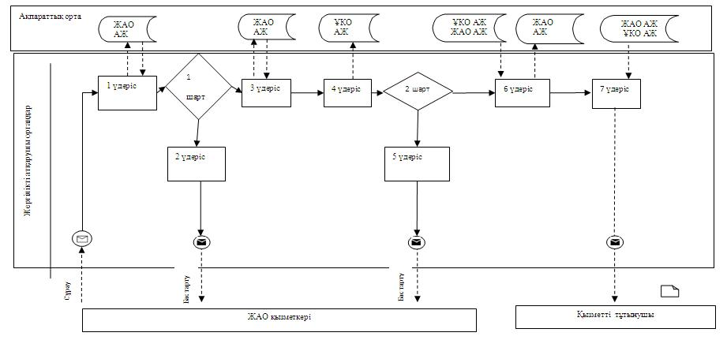
1-сурет. ЖАО АЖ арқылы электрондық мемлекеттік қызметті «жартылай автоматтандырылған» түрде көрсетудегі өзара функционалдық әрекеттесу диаграммасы
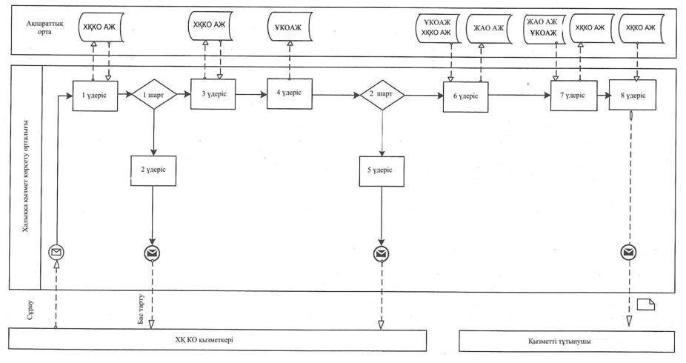
2-сурет. ХҚКО АЖ арқылы электрондық мемлекеттік қызметті «ішінара автоматтандырылған» түрде көрсетудегі функционалдық өзара әрекеттесу диаграммасы
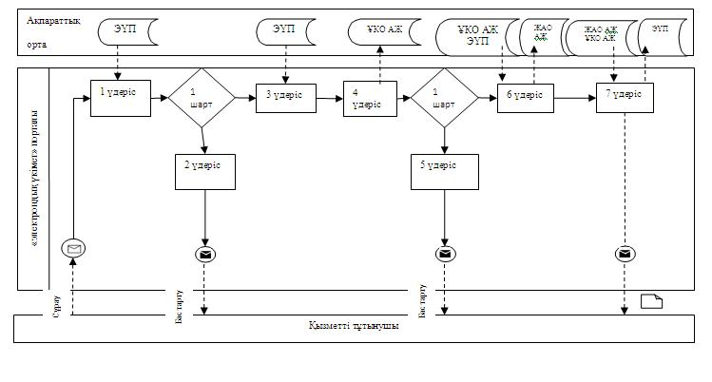
3-сурет. ЭҮП арқылы электрондық мемлекеттік қызметті «жартылай автоматтандырылған» түрде көрсетудегі өзара функционалдық әрекеттесу диаграммасы
Кесте. Шартты белгілер
 | Бастапқы хабарлау
 | Аяқталу хабарламасы
 | Аралық хабарлау
 | Аяқтаудың жай оқиғалары
 | Қате
 | Оқиғалар-таймері
 | Ақпараттық жүйе
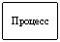 | Үдеріс
 | Талап
 | Хабарлама ағымы
 | Басқару ағымы
 | Соңғы тұтынушыға берілетін электрондық құжат

Ескерту:
Диаграмманы үлгілік ресімдеу бизнес - процесті модельдеу үшін пайдаланылатын BPMN 1.2 графикалық нотацияларында келтірілген. BPMN-де өңдеу графикалық элементтің көп санды емес диаграммалары арқылы жүзеге асырылады. Бұл тұтынушыларға үдеріс логикасын тез түсінуге көмектеседі. Элементтердің төрт негізгі санатын көрсетеді:
1) басқару ағынының объектілері: оқиға, іс-әрекет және логикалық операторлар;
2) жалғастырушы объектілер: басқару ағыны, хабарлама және ассоциациялар ағыны;
3) рөлдер: пулдер мен жолдар;
4) артефактілер: мәліметтер, топтар және мәтіндік аңдатпалар.
Осы төрт санат элементтері бизнес процестерінің диаграммаларын құруға мүмкіндік береді. Модель ерекшелігі айқындығын арттыру үшін спецификация «Ескерту» бөлімінде келтірілуі тиіс басқару ағыны объектілерінің жаңа үлгілері мен артефактілерін құруға мүмкіндік береді.
«Қазақстан Республикасының мектепке дейінгі
балалар ұйымдарына жолдама беру үшін
мектеп жасына дейінгі (7 жасқа дейінгі)
балаларды тіркеу» электрондық
мемлекеттік қызметін Регламентіне
3-қосымша
«Сапа» және «қол жетімділік» электрондық мемлекеттік қызмет көрсеткіштерін анықтау үшін сауалнама үлгісі
«Қазақстан Республикасындағы мектепке дейінгі балалар ұйымдарына жолдама беру үшін мектеп жасына дейінгі (7 жасқа дейінгі) балаларды тіркеу» _________________________________________________________
(қызмет атауы)
1. Сіз электрондық мемлекеттік қызмет көрсету үдерісінің сапасы мен нәтижесіне қанағаттанасыз ба?
1) қанағаттанбаймын;
2) жартылай қанағаттанамын;
3) қанағаттанамын.
2. Сіз электрондық мемлекеттік қызмет көрсету тәртібі туралы ақпарат сапасына қанағаттанасыз ба?
1) қанағаттанбаймын;
2) жартылай қанағаттанамын;
3) қанағаттанамын.
«Қазақстан Республикасының мектепке дейінгі
балалар ұйымдарына жолдама беру үшін
мектеп жасына дейінгі (7 жасқа дейінгі)
балаларды тіркеу» электрондық
мемлекеттік қызметін Регламентіне
4-қосымша
Электрондық мемлекеттік қызмет алуға өтініштің экрандық үлгісі
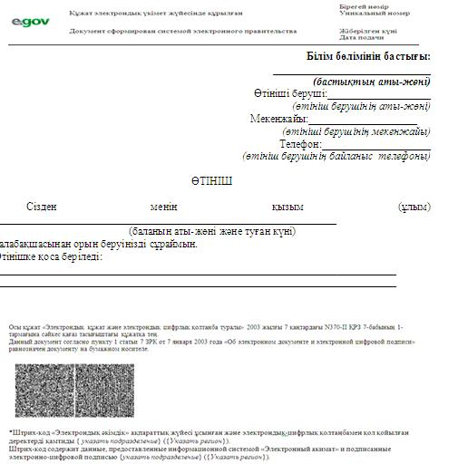
«Қазақстан Республикасының мектепке дейінгі
балалар ұйымдарына жолдама беру үшін
мектеп жасына дейінгі (7 жасқа дейінгі)
балаларды тіркеу» электрондық
мемлекеттік қызметін Регламентіне
5-қосымша
Электрондық мемлекеттік қызметке оң жауаптың (МБҰ жолдама алудағы) шығыс үлгісі
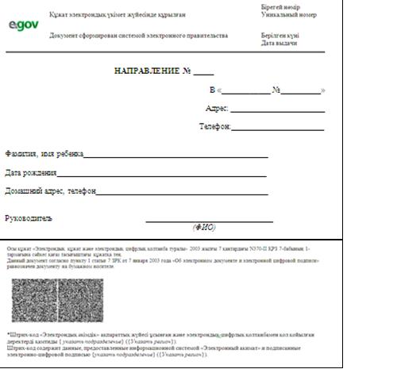
Ескерту: Ата-аналар мектепке дейінгі мекемеге бір ай ішінде келулері және жолдаманы тіркеулері тиіс
Баланы МБҰ есепке қою кезінде тұтынушыға берілетін хабарлама (тіркеу талоны) үлгісі
Баланы тіркеу туралы хабарлама
Ата-ананың аты-жөні: ________________________
Баланың тегі: _______________________________
Баланың аты: _______________________________
Баланың туған күні: _________________________
Тіркеу нөмірі: ______________________________
Өтінішті беру күні: _________________________
Берілді: __________________________________
Тұтынушыға көрсетілетін электрондық мемлекеттік қызметке теріс (бас тарту) жауап берудің шығыс үлгісі
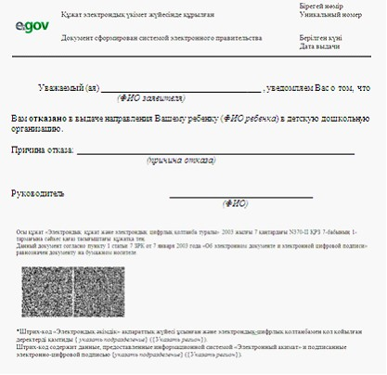

© 2012. Қазақстан Республикасы Әділет министрлігінің «Қазақстан Республикасының Заңнама және құқықтық ақпарат институты» ШЖҚ РМК

